 | 3ª SÉRIE – MATEMÁTICA II – PROFESSORES EDU/VICENTE  www.professorwaltertadeu.mat.br

ÁREAS: QUESTÕES CONTEXTUALIZADAS

1.(UNICAMP) Supondo que a área média ocupada por uma pessoa em um comício seja de $2\text{.}{\text{500cm}}^{2}$ pergunta-se:

a) Quantas pessoas poderão se reunir em uma praça retangular que mede 150 metros de comprimento por 50 metros de largura?
b) Se 3/56 da população de uma cidade lota a praça, qual é, então, a população da cidade?

2. Duas regiões, uma com a forma de um quadrado e a outra com a forma de um hexágono regular, têm os lados construídos utilizando-se dois pedaços de arame de comprimentos iguais. Veja as figuras abaixo:
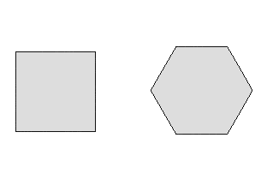
A razão entre a área da região hexagonal e a área da região quadrada é:
a) $\frac{2}{3}\sqrt{3}$ b) $\frac{3}{2}\sqrt{3}$ c) $\sqrt{3}$ d) $\frac{\sqrt{3}}{3}$

3.(Enem 2010) Uma metalúrgica recebeu uma encomenda para fabricar, em grande quantidade, uma peça com o formato de um prisma reto com base triangular, cujas dimensões da base são 6 cm, 8 cm e 10 cm e cuja altura é 10 cm. Tal peça deve ser vazada de tal maneira que a perfuração na forma de um cilindro circular reto seja tangente as suas faces laterais, conforme mostra a figura.

O raio da perfuração da peça é igual a
a) 1 cm. b) 2 cm. c) 3 cm. d) 4 cm. e) 5 cm.

4. Um retângulo de base 6cm está inscrito num círculo de diâmetro 10cm. Indique a opção que apresenta a área do retângulo (em cm²).

a) 34 b) 28 c) 16 d) 48 e) 60

5. (UERJ) Uma folha de papel retangular, como a da figura 1, de dimensões 8 cm × 14 cm, é dobrada como indicado na figura 2.
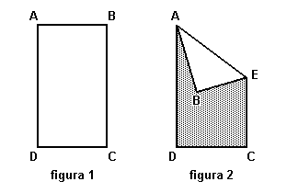
Se o comprimento CE é 8 cm, a área do polígono ADCEB, em cm², é igual a:
a) 112 b) 88 c) 64 d) 24

6. (UERJ) A figura 1 mostra uma pessoa em uma asa-delta
O esquema na figura 2 representa a vela da asa-delta, que consiste em dois triângulos isósceles ABC e ABD congruentes, com AC = AB = AD. A medida de AB corresponde ao comprimento da quilha. Quando esticada em um plano, essa vela forma um ângulo CÂD = $2θ$
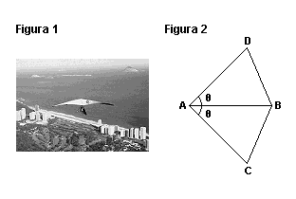
Suponha que, para planar, a relação ideal seja de 10 dm² de vela para cada 0,5 kg de massa total. Considere, agora, uma asa-delta de 15 kg que planará com uma pessoa de 75 kg.
De acordo com a relação ideal, o comprimento da quilha, em metros, é igual à raiz quadrada de:
a) $9\text{cos}θ$ b) $\text{18}\text{sen}θ$ c) d)

7.(Q.E.P.P.E) Dois irmãos, Edu e Vicente, estavam discutindo o seguinte problema: “Num triângulo ABC, as medidas de AB e AC, são respectivamente, 3cm e 4cm, e a medida de sua área é igual 3cm². Nestas condições, determine o ângulo Â”.
Edu afirmou que o a medida do ângulo A é igual a 30°. Vicente afirmou que esse ângulo mede 150°. Podemos concluir que:
a) Edu está certo e Vicente está errado.
b) Vicente está certo e Edu está errado.
c) Os dois estão certos.
d) Os dois estão errados porque a medida do ângulo é de 90°.

8. Considere um tablado para a Escola de Teatro da UNIRIO com a forma trapezoidal a seguir
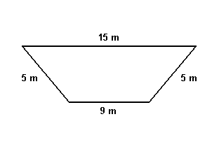
Quantos metros quadrados de madeira serão necessários para cobrir a área delimitada por esse trapézio?

a) 75 m² b) 36 m² c) 96 m² d) 48 m² e) 60 m²

9. Em um dos jogos da última Copa das Confederações, na África do Sul, foi colocado, numa praça de forma semicircular, com perímetro igual a $(\text{10}π+\text{20})$metros, um telão. Nessa praça, 785 pessoas assistiam ao jogo. Supondo que houvesse o mesmo número de pessoas por metro quadrado da praça, em cada metro quadrado haveria (usar$π≃3,\text{14}$)
a) 9 pessoas b) 7 pessoas c) 5 pessoas
d) 10 pessoas e) 12 pessoas

10. Uma das mais belas fórmulas da geometria plana é a fórmula de Heron de Alexandria, que descreve a relação entre a área A de um triângulo qualquer com os valores a, b e c de seus lados e seu semiperímetro p. A fórmula é dada pela expressão:
$$A=\sqrt{p(p−a)(p−b)(p−c)}$$

Utilizando a Fórmula de Heron, demonstre que a área “A” de um triângulo eqüilátero de lado $L$ é dada pela expressão: $A=\frac{L^{2}\text{.}\sqrt{3}}{4}$
11.(FEI-SP) De uma chapa quadrada de papelão recortam-se 4 discos, conforme indicado na figura. Se a medida do diâmetro dos círculos é 10 cm, qual a área (em cm²) não aproveitada da chapa?
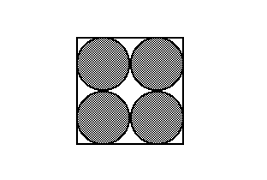
a) $\text{40}−\text{20}π$ b) $\text{400}−\text{20}π$ c) $\text{100}−\text{100}π$0 ™
d) $\text{20}−\text{20}π$ e) $\text{400}−\text{100}π$

12. Para a encenação de uma peça teatral, os patrocinadores financiaram a construção de uma arena circular com 10m de raio. O palco ocupará a região representada pela parte hachurada na figura a seguir:
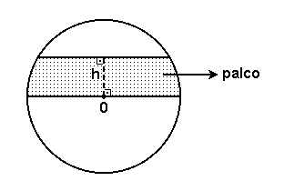
Se O indica o centro da arena e se h mede 5m, então, a área do palco, em m², vale:
a) $\frac{(\text{75}\sqrt{3}+\text{50}π)}{3}$ b) $\frac{(\text{25}\sqrt{3}π)}{3}$ c) $\frac{(\text{50}\sqrt{2}+π)}{2}$
d) $\frac{(\text{50}\sqrt{2}+π)}{3}$ e) $\text{100}π$
13. Um triângulo de cartolina é cortado por dois segmentos paralelos à base, determinando 2 trapézios de áreas iguais ($S_{1}{\text{ e S}}_{2}$). Sabendo-se que a base mede 3cm e o segmento superior 1cm, determinar a medida do segmento x.
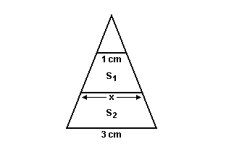

14. (Enem cancelado 2009) Um fazendeiro doa, como incentivo, uma área retangular de sua fazenda para seu filho, que está indicada na figura como 100% cultivada. De acordo com as leis, deve-se ter uma reserva legal de 20% de sua área total. Assim, o pai resolve doar mais uma parte para compor a reserva para o filho, conforme a figura.

De acordo com a figura anterior, o novo terreno do filho cumpre a lei, após acrescentar uma faixa de largura x metros contornando o terreno cultivado, que se destinará à reserva legal (filho). O dobro da largura x da faixa é
a) 10%(a + b)² b) 10%(a . b)²

c) − (a + b)
d) $\sqrt{(a+b)^{2}+\text{ab}}−(a+b)$
e) $\sqrt{(a+b)^{2}+\text{ab}}+(a+b)$

15. (UERJ 2013) Dois terrenos, A e B, ambos com a forma de trapézio, têm as frentes de mesmo comprimento voltadas para a Rua Alfa. Os fundos dos dois terrenos estão voltados para a Rua Beta. Observe o esquema:

As áreas de A e B são, respectivamente, proporcionais a 1 e 2, e a lateral menor do terreno A mede 20 m. Calcule o comprimento x, em metros, da lateral maior do terreno B.

16. (Uerj 2013) Para confeccionar uma bandeirinha de festa junina, utilizou-se um pedaço de papel com 10 cm de largura e 15 cm de comprimento, obedecendo-se às instruções abaixo.

1. Dobrar o papel ao meio, para marcar o segmento MN, e abri-lo novamente:

2. Dobrar a ponta do vértice B no segmento AB’, de modo que B coincida com o ponto P do segmento MN:

3. Desfazer a dobra e recortar o triângulo ABP.

A área construída da bandeirinha APBCD, em cm², é igual a:
a) b) c)
d)
17. (Enem 2012) Para decorar a fachada de um edifício, um arquiteto projetou a colocação de vitrais compostos de quadrados de lado medindo 1 m, conforme a figura a seguir.

Nesta figura, os pontos A, B, C e D são pontos médios dos lados do quadrado e os segmentos AP e QC medem 1/4 da medida do lado do quadrado. Para confeccionar um vitral, são usados dois tipos de materiais: um para a parte sombreada da figura, que custa R$ 30,00 o m², e outro para a parte mais clara (regiões ABPDA e BCDQB), que custa R$ 50,00 o m².

De acordo com esses dados, qual é o custo dos materiais usados na fabricação de um vitral?
a) R$ 22,50 b) R$ 35,00 c) R$ 40,00
d) R$ 42,50 e) R$ 45,00

18. Visando desenvolver seus dons artísticos, o professor Walter desenhou num pedaço de cartolina o triângulo eqüilátero ABC de lado 2m. A seguir marcou os pontos médios M, N e P dos lados AB; AC e BC respectivamente. Com um compasso, desenhou 3 arcos de circunferências centrados nos vértices do triângulo e de raio igual a 1m, determinando assim,dentro do triângulo, três setores circulares de 60°.Logo após, pintou a parte exterior aos setores, no interior do triângulo eqüilátero.
a) Faça um desenho da situação descrita.
b)Calcule a área da figura pintada pelo professor.

19. Na figura abaixo, o triângulo ABC é eqüilátero de lado 12, os arcos DE, EF, FD estão contidos em circunferências de raio 6, e a circunferência de menor raio é tangente aos três arcos. Qual o inteiro mais próximo da área da região hachurada?
(Use as aproximações$π≃3,\text{14}$ e $\sqrt{3}≃1,\text{73}$)
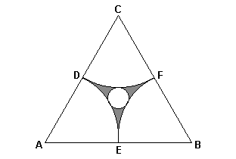
GABARITO:
1. a) 30.000 pessoas b) 560.000 pessoas
2. [A] 3. [B] 4.[D] 5.[C] 6.[D] 7. [C] 8. [D] 9. [C]
10. dem. 11. [E] 12. [A] 13. $\sqrt{5}$
14. [D] 15. 100 16. [B] 17.[ B]
18. (A) B) $(\sqrt{3}−\frac{π}{2})m^{2}$ 19. 3 u.a.

